Arbeitsblatt zur Einführung in die Boxplot-Darstellung

Geschlecht | m | m | m | w | w | m | m | m | m | m | m | w | w | w | w
Größe in cm | 175 | 171 | 186 | 172 | 162 | 179 | 174 | 170 | 161 | 178 | 191 | 163 | 173 | 165 | 170
Geschlecht | m | w | w | m | w | w | m | m | w | w | w | w | m | w
Größe in cm | 179 | 175 | 169 | 172 | 169 | 161 | 171 | 180 | 170 | 166 | 160 | 171 | 166 | 170
1. Die Tabelle enthält die Körpergrößen von 29 Schülerinnen und Schülern einer 8.Klasse.
a) Trage die Werte für Mädchen und Jungen getrennt in die vorbereiteten Ranglisten ein.
Bestimme jeweils den Median.
Mädchen (Rangliste) |  | Jungen (Rangliste)
1 |  | 1
2 |  | 2
3 |  | 3
4 |  | 4
5 |  | 5
6 |  | 6
7 |  | 7
8 |  | 8
9 |  | 9
10 |  | 10
11 |  | 11
12 |  | 12
13 |  | 13
14 |  | 14
15 |  | 15

b) Hier sind die Daten in einem Schaubild dargestellt.
Eine solche Darstellung nennt man Boxplot.
Erkläre die Darstellung.
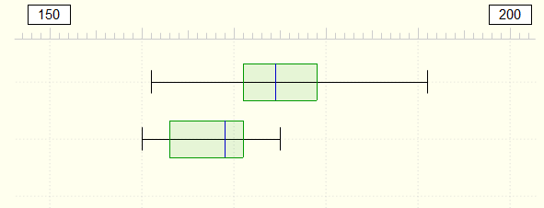
c) Vergleiche die Größen von Jungen und Mädchen mit Hilfe dieses Diagramms.
Schreibe mindestens fünf Sätze auf.

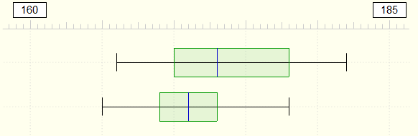
2. In einer andere 8. Klasse wurden die Körpergrößen gemessen. Zu den Messwerten wurden die beiden Boxplots gezeichnet.
a) Lies für Jungen und Mädchen jeweils die kleinste und die größte Körpergröße ab.
Jungen
b) Sind die Mädchen oder die Jungen durchschnittlich größer? Begründe.
Mädchen
c) Die Box um den Median ist bei den Mädchen kleiner als bei den Jungen. Was bedeutet das?

Hinweise:
- Für leistungsschwächere Lerngruppen ist eine stärker gelenkte Fragestellung denkbar:
1 b) Auf der Abbildung siehst du die Daten für Jungen und Mädchen getrennt jeweils in einem Boxplot (box = Kasten; plot = Schaubild) dargestellt.
Wo findest du in der Abbildung Minimum, Maximum und Median?
Wo beginnt die grüne Box und wo endet sie in deiner Rangliste?
Wo findest du diese Werte in deiner Rangliste?

